**Установка**

Скачать программу BAS. В ней открыть файл **«METAMASK.xml»**

**И нажать кнопку «Запись»:** 

**Работа скрипта**

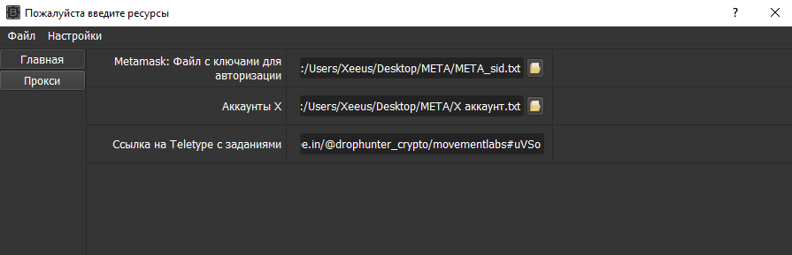

В «**Metamask: Файл с ключами для авторизации**» выбираем файл к вашему файлу с ключами, такого вида:

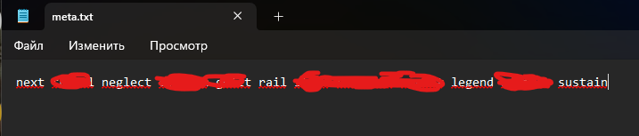

В «**Matamask: новый пароль**» - вводим пароль который будет устанавливаться при входе в **Metamask**. Так как там новый нужно ставить при входе с нового устройства.

В «**Аккаунт Х**» тут выбираем файл с аккаунтами Twitter, оттуда будут браться аккаунты при блоке для перепривязки. Каждый должен иметь токен для авторизации:

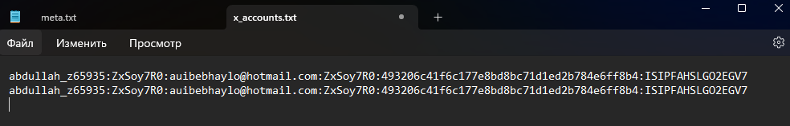

«**Ссылка на Teletype с заданиями**» - оттуда парсит ссылки на задания для выполнения.

В директории лежит файл” discord_account “ в нем указываешь токены от дискордов

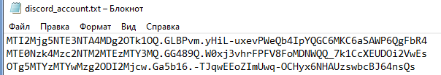

При запуске в разделе Прокси, интуитивно настраиваешь использования проксей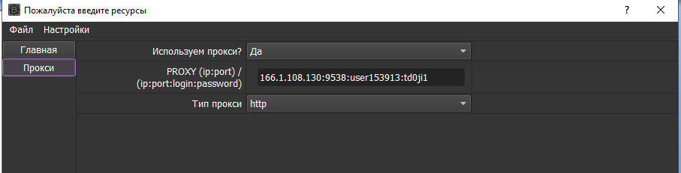

**Работа программы**Нужно просто запустить нажав на «**Запуск**»:

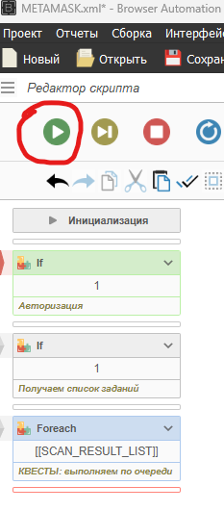

Чтобы остановить работу, но иметь возможность продолжить дальше, нажать нужно «**Пауза**»:

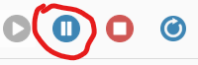

Чтобы закончить работу «**Стоп**»:

